2014年第四届Charles River亚洲短期培训通知（第一轮）
为加强我国实验动物科技工作者与国际同行间的学术交流，增强国内实验动物从业人员技术水平，促进我国实验动物行业发展，由美国Charles River公司、北京市实验动物管理办公室、北京维通利华实验动物技术有限公司、首都医科大学、北京实验动物行业协会、北京实验动物学学会联合举办的“第四届Charles River亚洲短期培训” 将于2014年11月02-04日在北京龙泉宾馆举办。
届时将有来自国际顶尖实验动物公司Charles River的相关资深专家，为大家现场讲授实验动物和动物实验相关的前沿知识，此次系列讲座将为实验动物和生物医药领域专业人士提供一个绝佳的培训和学习机会，让各位同仁在学习各项实用技术的同时，了解实验动物科学领域的前沿知识和发展趋势。

培训内容
- 常用啮齿类动物的种群管理及遗传控制
- 动物生产、使用单位的设施管理和环境控制
- 实验动物从业人员的个人防护
- 大小鼠常见疾病的临床症状及应对措施
- 基因修饰动物的隔离检疫、哨兵鼠设置及检测
- 啮齿类动物常见致病菌的筛选及分析方法
- 啮齿类动物传染性病原体血清学和PCR检测进展
特别提示：
1.会议期间将提供中英PPT和中英同声传译服务，保证交流更自由！
2.会后颁发Charles River培训证书和继续教育学分！
参会人员
本次培训适于从事实验动物生产、繁育、管理、使用、检测人员，生物医药领域中与动物实验有关的管理、使用人员（包括但不局限于动物房主管，兽医，项目负责人，药理、毒理、病理技术人员）等。
培训时间地点（详细日程安排敬请等待第二轮通知）
培训时间：2014年11月02 -04日（11月2日报道）
培训地点：北京龙泉宾馆
Charles River
北京维通利华实验动物技术有限公司
北京市实验动物管理办公室
首都医科大学
北京实验动物行业协会
北京实验动物学学会
2014年05月01日
培训日程安排
培训时间：2014年11月02 -04日
培训地点：北京龙泉宾馆（北京市门头沟区水闸北路21号）
行车路线：详见附件三
培训费用
培训费：1500元/人，在校研究生（不含在职）800元/人
汇款账户：北京实验动物行业协会
开户银行：北京银行双秀支行
银行帐号：010 903 799 001 201 090 374 54
培训费用包括培训材料、培训期间餐饮及培训证书费用。
交通及住宿费用自理，如需代为预定房间，请务必在回执中注明（详见附件二、会议回执）。
住宿：
1、组委会将安排您下榻北京龙泉宾馆，住宿费用自理。
2、标准间会议价：360元/天/间
会议日程：
11月02日，全天报到
11月03日上午9:00至04日中午12:00，培训
11月04日13:30-16:30，维通利华检测室参观
接站安排：
1、11月2日报到当天，早8:00-晚8:00，在地铁1号线苹果园站接站。
接站联系人：王吉星15010246308
2、如需机场接送，请在回执中注明（详见附件二、会议回执）。
交通换乘（接站）：
- 北京火车站：乘地铁2号线从北京站到复兴门站，换乘地铁1号线到苹果园站，有接站。
- 北京南站：乘地铁4号线从北京南站到西单站，换乘地铁1号线到苹果园站，有接站。
- 北京西站：乘地铁9号线从北京西站到军事博物馆站，换乘地铁1号线到苹果园站，有接站。
公交换乘（自行前往）：
乘1号线地铁至苹果园站，换乘336、941、972、972(支)、959、977运通112、116路在三家店西口下车往北行至200米处。或在苹果园乘977（支）、383路在龙泉宾馆站下车前行30米即到。
联系方式
单位：北京实验动物行业协会
地址：北京市海淀区西四环四季青路7号永泰·郦城果岭西配楼106室(100195)
联系人：刘执寅先生（手机18601139727，电话010-68722982--608）
刘新艺先生（手机13911628792，电话010-68722982-612）
传真：010-68479601
Email: balac@balac.org，shortcourse@vital-bj.com（请一起抄送）
附件一、培训日程安排（培训具体内容待定）
日期 | 行程 | 时间
11月02日（星期日） | 注册 | 08:00-20:00
 | 晚餐 | 18:00-20:00
11月03日（星期一） | 注册 | 07:30-09:00
 | 开幕式 | 08:45-09:00
讲座一 |  | 09:00-09:50
讲座二 |  | 10:00-10:50
讲座三 |  | 11:00-12:00
 | 午餐
讲座四 |  | 13:30-14:20
讲座五 |  | 14:30-15:30
 |  | 15:30-16:00
讲座六 |  | 16:00-17:00
 | 招待晚宴 | 18:00-20:00
11月04日（星期二） | 报到 | 08:00-08:30
讲座七 |  | 08:30-09:20
讲座八 |  | 09:30-10:20
讲座九 |  | 10:30-11:30
 | 课程结束&证书颁发 | 11:30-12:00
 | 午餐
参观安排 | Visiting Vital River Diagnostic Laboratory  参观维通利华检测室  （地址：北京市朝阳区北苑路大羊坊10号桑普大厦） | 13:30-16:30
主讲人：Charles River专家
Dr. Guy Mulder
Dr. Charles Clifford
Dr. Kenneth Henderson
附件二、会议回执
（如需要代为预定房间，请务必在回执中注明）
参会代表信息
姓 名 |  |  |  |  |  | 性 别
单 位  (发票抬头) |  |  |  |  |  | 职 称  职 务
通信地址 |  |  |  |  |  | 邮 编
电 话 |  |  |  |  |  | 传 真
手 机 |  |  |  |  |  | E-mail
酒店房间预定（北京龙泉饭店）
床位 |  | 个 |  |  |  | 标间 |  | 个
住宿日期 |  | 2014 年 11月 日 至 日，共计 天
维通利华检测室参观
是否参加维通利华检测室参观 |  |  |  |  |  | 是 否 .
机场接送航班信息
到达日期 |  |  | 航站楼 |  | 航班号 |  |  |  | 到港时间
出发日期 |  |  | 航站楼 |  | 航班号 |  |  |  | 起飞时间
备注：
- 回执电子版下载地址：
http://vitalriver.com.cn/temp/2014Short%20Course_receipt.doc
- 请将回执于2014年10月20日前发送电子邮件给会务联系人
balac@balac.org，shortcourse@vital-bj.com（请一起抄送）
- 汇款信息
汇款账户：北京实验动物行业协会
开户银行：北京银行双秀支行
银行帐号：010 903 799 001 201 090 374 54
请注明：北京培训费

附件三、龙泉宾馆行车/乘车路线图
龙泉宾馆地址：北京市门头沟区水闸北路21号
自驾车推荐路线：
驱车上阜石路，顺路西行（切记不从任何一个出口出去），过了西六环后，会见到第一个红绿灯，右转上滨河路，（经过2个红绿灯后）右手边能看到龙泉宾馆指示牌，此时右转过公路桥（水闸北路），看到红绿灯左转200米，左手边即到龙泉宾馆停车场。
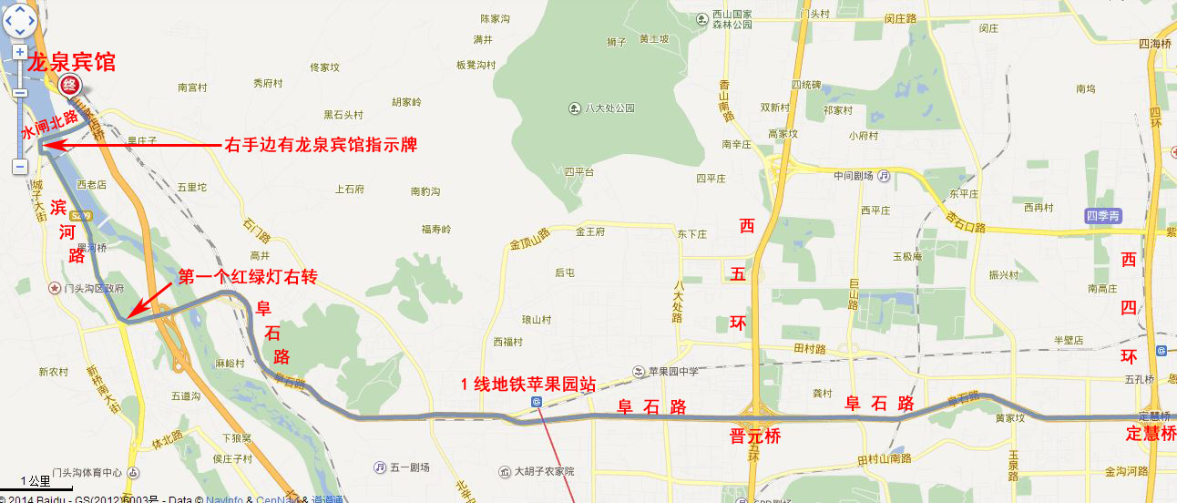
公交换乘（自行前往）：
乘1号线地铁至苹果园站，换乘336、941、972、972(支)、959、977运通112、116路在三家店西口下车往北行至200米处。或在苹果园乘977（支）、383路在龙泉宾馆站下车前行30米即到。
龙泉宾馆网站提供的行车路线：
